1.登入請購系統後，點選經費授權功能
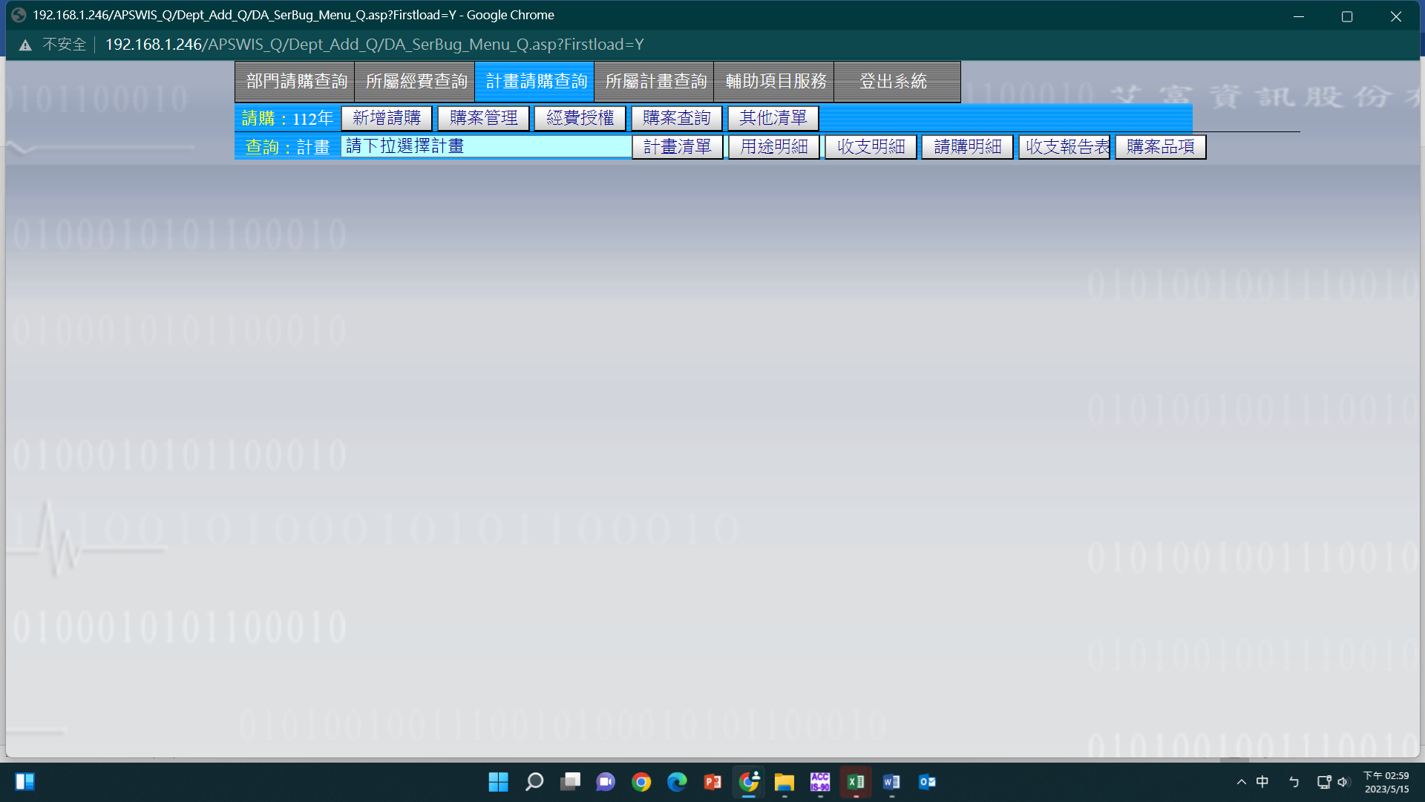

2.選擇授權計畫
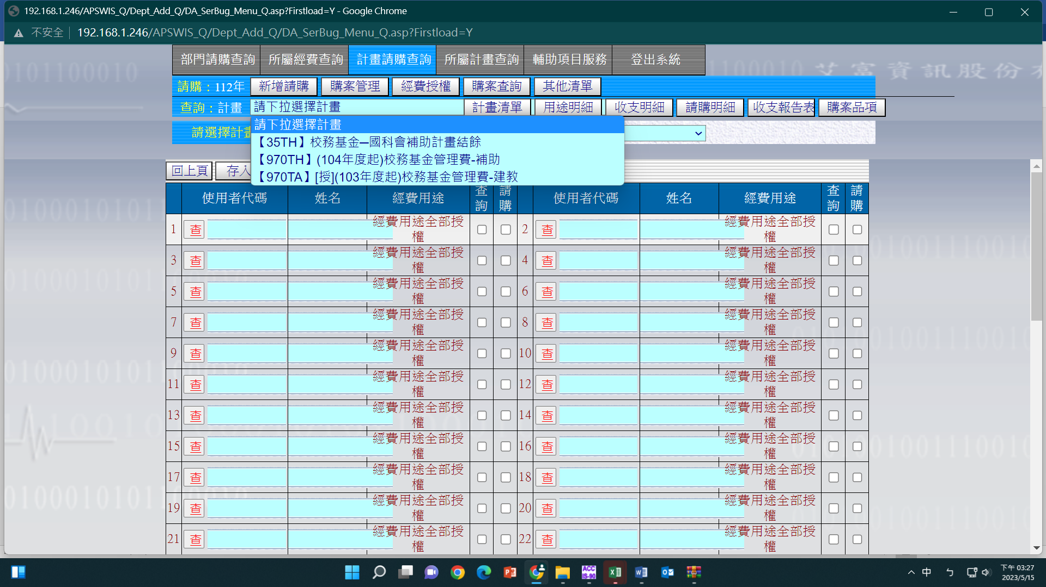

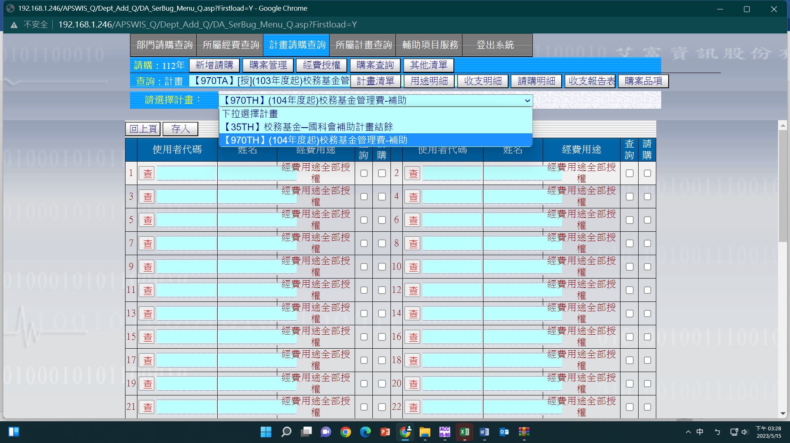
3-1.填入被授權人=>可點選查，(建議使用，避免誤授權同名同姓)
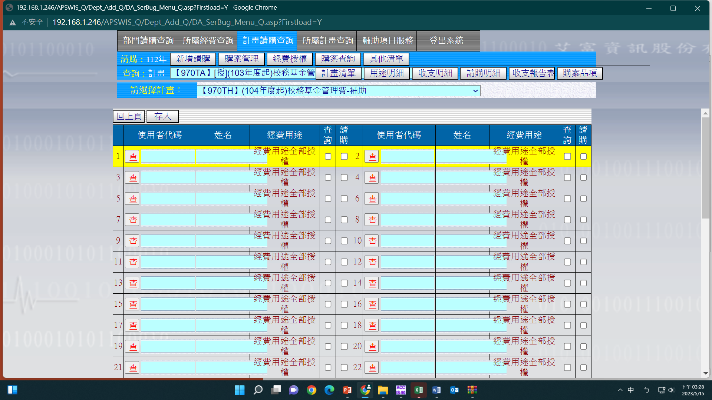

3-2至少輸入兩個字，開始搜尋
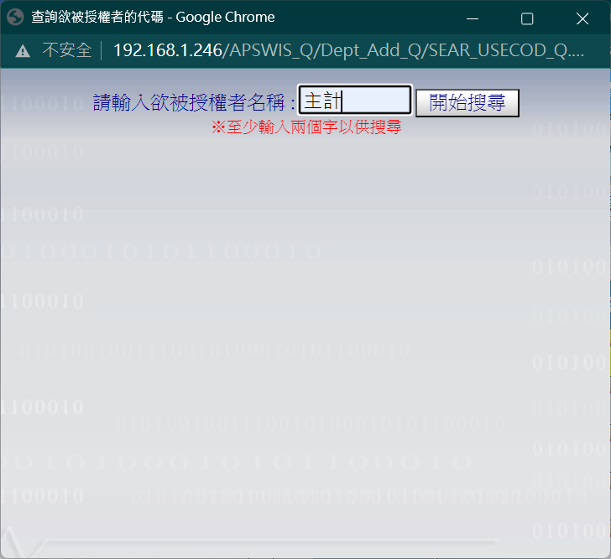
3-3選定欲被授權者
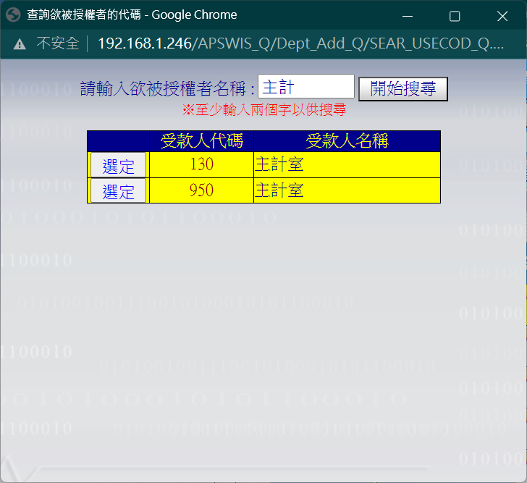

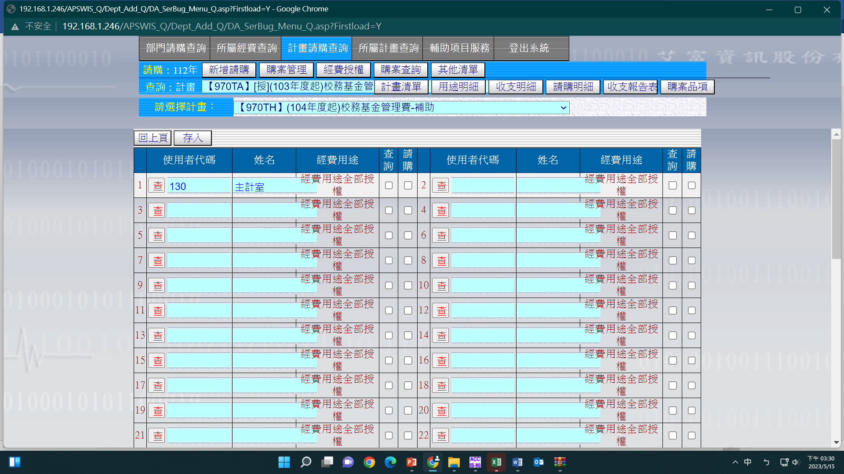

3-4勾選授權項目：查詢、請購
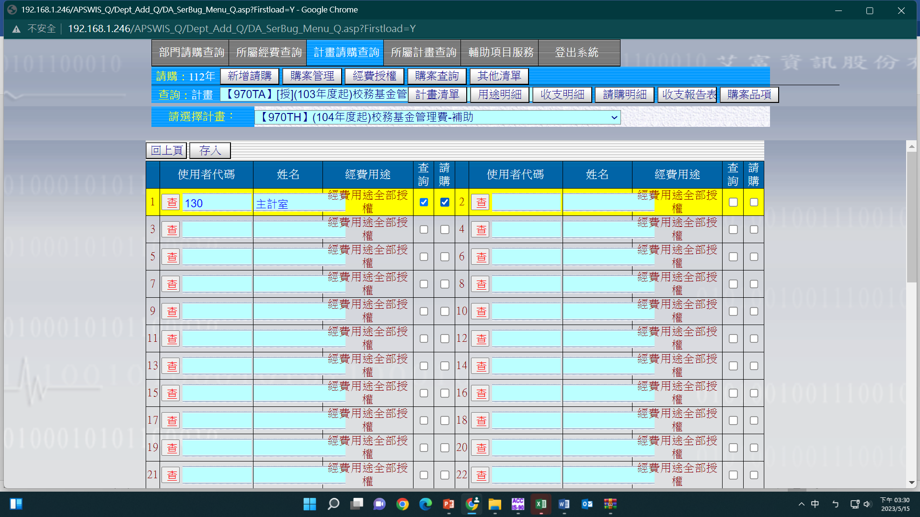

3-5請按存入

